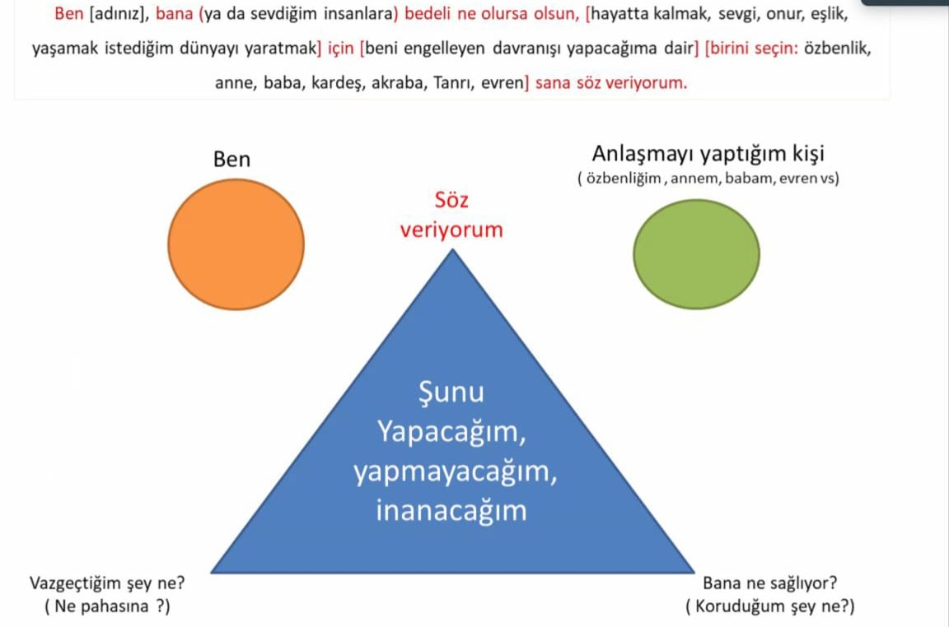
Kaynak: Günebakan Gelişim Esin Erek

1.ADIM: Orijinal anlaşmanızdaki sözcükler üzerinde çalışsın.
Ben (adınız) bana (ya da sevdiğim insanlara) bedeli ne olursa olsun, (hayatta kalmak, sevgi, onur, eşlik, yaşamak istediğim dünyayı yaratmak) için beni engelleyen davranışı yapacağıma dair (birini seçin: özbenlik, anne, baba, kardeş, akraba, Tanrı, evren) sana söz veriyorum.
Anlaşma: Sevilmek için kendi ihtiyaçlarımı görmezden geleceğim.
Örnek: Ben Ayna, bana bedeli ne olursa olsun sevilmek için kendi ihtiyaçlarımı görmezden geleceğime söz veriyorum.
Ben (adınız), bana (ya da sevdiğim insanlara) bedeli ne olursa olsun _________________için__________________ (yapacağıma) dair söz veriyorum.

2.ADIM: Anlaşmanın yapıldığı tarafın bunu duyup duymadığını öğrenin:
Bu adım, kendiniz olmayı bırakıp anlaşma yaptığınız kişi (özbenliğiniz, anneniz, babanız, Tanrı aldığınız vb.) olduğunuz adımdır.
Fiziksel olarak yer değiştirip farklı bir yerde durum veya oturun ve anlaşma yaptığınız tarafın rolüne girin.
Sorun: (özbenlik, anne, baba, kardeş, Tanrı, evren), (sizin adınız)’ın seninle yaptığı anlaşmayı duydun mu?
Örnek: Öz benliğim Ayna’nın seninle yaptığı anlaşmayı duydun mu?
Evet ______________
Hayır _____________
Cevap hayır ise, anlaşmayı duyması için tekrarlayın. Cevap evet oluncaya kadar devam edin.
3.ADIM Anlaşmanın yapıldığı tarafın hala anlaşmayı isteyip istemediğini öğrenin:
Ona sorun: (Özbenlik, anne, baba, kardeş, akraba, Tanrı, evren) anlaşmayı yapan kişinin bu anlaşmayı korumasını istiyor musun?
Örnek: Özbenliğim anlaşmayı yapan Ayna’nın bu anlaşmayı korumasını istiyor musun?
Evet ______________
Hayır _____________
Örnek: Hayır Ayna bu anlaşmayı korusun istemiyorum.
Cevap hayır ise, sürece devam edin.
Cevap “Evet” ise o zaman daha fazla ihtiyacın adlandırılması gerekir. Cevabın “Hayır” (adınız) bu anlaşmayı korusun istemiyorum.” Olduğunu varsayarak ilerliyoruz.

4.ADIM: Azat etme:
Anlaşma yapılan taraf, “(Adınız), seni bu anlaşmadan azat ediyorum, bu sözü iptal ediyorum.” Desin
Örnek: Özbenliğim, Aslı seni bu anlaşmadan azat ediyorum, bu sözü iptal ediyorum.

5.ADIM: İzin verme:
Sizi başka bir şekilde yaşamaya teşvik edecek şekilde kendinize izin verin. “Ve bu anlaşma yerine, sana (kendini sevmen, hayallerinin peşinden gitmen, istediğin kişiyle evlenmen, işinin tadını çıkarman, keyif alacağın bir iş bulman için) izin veriyorum.”
Örnek: Bu anlaşmaya yerine kendimi sevmeye, ihtiyaçlarımı gözetmeye izin veriyorum.

İzinleriniz:
_____________________________________________________________________________________________
_____________________________________________________________________________________________
_____________________________________________________________________________________________
_____________________________________________________________________________________________

